CHAPITRE 2 : le romantisme

Lecture associée à ce parcours :
Antonio Skarmeta, Une ardente patience. Le facteur. (Collection Point n°P1428)
Ce livre n’est pas centré sur le romantisme mais sur la poésie et les figures de style que nous auront l’occasion de découvrir dans ce chapitre. La présentation du livre en classe fera l’objet d’un exercice de prise de notes.

Tâche finale :
C4 : le texte littéraire → interrogation sur le romantisme

Apprentissages :
- Mener une recherche documentaire et rédiger une bibliographie
- Les matériaux d’écriture poétique
- Les figures de style
- Les caractéristiques du romantisme en poésie
- Critiquer une notice biographique

Compétences abordées dans ce chapitre :
- C2 : des apprentissages pour la prise de notes
- C4 : le romantisme en poésie, en peinture
- C6 : vocabulaire (Une ardente patience)

A. Première partie : présentation du livre

(C2 : exercice de prise de notes)

1. Apprentissage

- Hiérarchiser l’information
Comment ? Au moyen de marques d’organisation de l’information (numéros,
tirets, flèches, etc.). L’important est que cette hiérarchie soit visible au niveau
de votre mise en page.
- Recourir à des codes : abréviations, mots-clé, symboles.
- Reformuler

2. Exercice

B. Deuxième partie : documents théoriques relatifs à la poésie

DOC1. Les figures de style (théorie)

a) Les figures d’analogie

Comparaison : rapprochement de deux objets au moyen d’un terme de comparaison.
Ex. Je suis comme un lion en cage.

Métaphore : création d’une relation de similitude entre deux objets mais sans terme de comparaison.
Ex. C’est un vrai lion.

Personnification : fait de parler de quelque chose comme s’il s’agissait de quelqu’un.
Ex. Ma jeunesse s’est enfouie comme une voleuse.

b) Les figures d’opposition

Antithèse : opposition entre deux termes non voisins.
Ex. Un gros point noir macule l’idée blanche du poète.

Oxymore : Contradiction entre deux mots voisins.
Ex. Cette obscure clarté qui tombe des étoiles [...]

c) Les figures de substitution

Métonymie : consiste à remplacer un mot par un autre mot appartenant au même ensemble et entretenant une relation logique avec le premier.
On peut remplacer :
- l’auteur pour l’œuvre Ex. Prenez votre Grévisse.
- le contenant pour le contenu Ex. Boire un verre.
- le pays pour les habitants Ex. La France lutte contre le terrorisme.
- l’abstrait pour le concret Ex. Boire la fraîcheur des fontaines.

Synecdoque : consiste à parler d’un être ou d’un objet en employant un mot qui n’en représente qu’une partie.
Ex. Les voiles ont pris le large.

La périphrase : consiste à remplacer un mot par une expression détournée.
Ex. Le pays du Soleil Levant.

d) Les figures d’amplification ou d’atténuation

Hyperbole : exagération d’un terme pour lui donner plus de force.
Ex. Je meurs de soif.

Euphémisme : adoucissement d’une idée jugée trop choquante.
Ex. Il nous a quittés (=il est décédé).

Gradation : énumération de termes selon un ordre de grandeur (croissant ou décroissant)
Ex. Va, cours, vole.

Litote : pour renforcer une idée, on l’exprime par la forme négative.
Ex. Cette tarte n’est pas mauvaise.

e) Les figures de construction

Anaphore : répétition d’un mot ou d’un groupe de mots en début de phrases ou de vers.
Ex. Il y a ......, Il y a ........, Il y a .......... (Apollinaire)

Ellipse : consiste à supprimer certains éléments d’une phrase.
Ex. Je prends une bière, toi un coca.

Chiasme : procédé de construction qui fait se correspondre deux groupes mais en inversant leur position.
Ex. Ce soleil pâlissant, dont la faible lumière [...]

Parallélisme : procédé de construction présentant deux phrases ou deux groupes de mots dont les éléments se correspondent en parallèle.
Ex. L’air est si parfumé ! La lumière est si pure !

DOC2. Les figures de style (exercices)

a) Les figures d’analogie

- Il est comme un poisson dans l’eau.
- La lune est une faucille d’or.
- Tel père, tel fils.
- Vous êtes un beau ciel d’automne (Baudelaire).
- L’automne souriait (Hugo).
- Son regard est pareil au regard des statues (Baudelaire).

b) Les figures d’opposition

- Le Soleil noir de la Mélancolie.
- Sur le tableau noir du malheur, il dessine le visage du bonheur.
- Je descends vivante au séjour des morts (Sophocle).
- Les hommes d’esprit se hâtent lentement.

c) Les figures de substitution

- Le dernier Spielberg nous a beaucoup plu.
- Cet été, je suis allée visiter la ville Lumière.
- L’Afrique meurt de faim.
- Les yeux attentifs scrutaient l’horizon.

d) Les figures d’amplification ou d’atténuation

- Ce garçon ne passe pas aux portes ; il n’est pas petit.
- Il s’est éteint.
- Cet homme est non-voyant.
- Le fleuve naît, gronde et s’écoule.

e) Les figures de construction

- S’il se vante, je l’abaisse ; s’il s’abaisse, je le vante.
- L’homme n’a point de port, le temps n’a point de rive.

d) Divers

COMPARAISON- METAPHORE – EUPHEMISME – HYPERBOLE – PERSONNIFICATION - ANTITHESE

Il nous a quittés. ...........................................................................................................................
Une main de fer dans un gant de velours. ....................................................................................
Il est têtu comme une bourrique. ..................................................................................................
Les arbres sur ma route fuyaient. .................................................................................................
L’homme est un roseau pensant. ..................................................................................................
Il a versé un torrent de larme. ......................................................................................................

CHIASME – GRADATION – LITOTE- METONYMIE

Elle n’est pas laide. ......................................................................................................................
Je me meurs, je suis mort, je suis enterré Molière. ......................................................................
Il faut manger pour vivre et non vivre pour manger. ...................................................................
Un Van Gogh a été découvert dans le grenier de sa dame de compagnie. ..................................

e) Exercice récapitulatif

- Son état n’est pas brillant.
- Il mange comme un ogre.
- Monsieur X a été rappelé à Dieu.
- Ma jeunesse ne fut qu’un ténébreux orage.
- Ah, ne puis-je savoir si j’aime ou je hais ?
- Si jeunesse savait, si vieillesse pouvait. (2)
- Il est beau comme un dieu.
- La rue assourdissante autour de moi hurlait.
- As-tu lu le dernier Amélie Nothomb ?
- Joyeux j’avais 25 ans, triste j’en ai 60.
- Et je m’en vais au vent mauvais qui m’emporte, pareil à la feuille morte.
- La lune est une virgule d’or qui illumine le ciel.
- Le poète est semblable à un prince.
- Je meurs de faim.
- Tes yeux sont la citerne où boivent mes ennuis. (2)
- L’homme est petit mais grande est sa folie. (2)
- Il découvrit de nouveaux visages.

DOC3. Poésie : aspects techniques

1. La rime

- Sa nature

Rime féminine : terminée par un « e » muet (singulier ou pluriel)
Ex : ailes, colombe, aimée

Rime masculine : toutes les autres rimes
Ex : fleur, couleur ; flambeau, tombeau

Exemples : …………………………………………………………………........
…………………………………………………………………….......................
………….........………………………………………………………………..……………...………………………………………………………………………

- Sa qualité

Rime pauvre : quand un seul son est identique (1 voyelle ou 1 consonne)
Ex : tirer et levé

Rime suffisante : quand deux sons sont identiques (1 voyelle + 1 consonne)
Ex : loup et filou

Rime riche : quand trois sons sont identiques (1 voyelle + 2 consonnes)
Ex : mémoire et grimoire

Exemples : …………………………………………………………………........
…………………………………………………………………….......................
………….........………………………………………………………………..……………...………………………………………………………………………

- Ses différentes combinaisons dans les strophes

Rime continue : quand la rime est toujours la même → AAAA

Rimes plates ou suivies : 2 masculines + 2 féminines (ou l’inverse) → AA BB CC

Ex : Waterloo ! Waterloo ! Waterloo ! Morne plaine !
Comme une onde qui bout dans une urne trop pleine,
Dans ton cirque de bois, de coteaux, de vallons,
La pâle mort mêlait les sombres bataillons.

Rimes croisées : une masculine et une féminine en alternance (ou l’inverse) → ABAB

Ex : Demain, dès l’aube, à l’heure où blanchit la campagne,
Je partirai. Vois-tu, je sais que tu m’attends.
J’irai par la forêt, j’irai par la montagne.
Je ne puis demeurer loin de toi plus longtemps.

Rimes embrassées : → ABBA

Ex : J’ai bien assez vécu, puisque dans mes douleurs
Je marche sans trouver de bras qui me secourent,
Puisque je ris à peine aux enfants qui m’entourent,
Puisque je ne suis plus réjoui par les fleurs.

Rimes mêlées ou libres : quand il n’y a pas d’ordre déterminé

Ex : cfr. les fables de La Fontaine

Exemples : …………………………………………………………………........
…………………………………………………………………….......................
………….........………………………………………………………………..……………...………………………………………………………………………

2. Le vers

- La sonorité

L’assonance : répétition d’une ou plusieurs voyelles dans le vers.

Ex : l’élixir de ta bouche où l’amour se pavane
Avec des grondements que prolonge un long râle

L’allitération : répétition d’une ou de plusieurs consonnes dans le vers.

Ex : pour qui sont ces serpents qui sifflent sur vos têtes
Disloqué, de cailloux en cailloux cahoté.
Le flot sur le flot se replie.

Exemples : …………………………………………………………………........
…………………………………………………………………….......................
………….........………………………………………………………………..……………...………………………………………………………………………

- Comment compter les syllabes ?

La syllabe est un groupe formé de consonnes et de voyelles qui se prononce d’une seule émission de voix.

Ex : Pa ∕ ris
De ∕ long ∕ s é ∕ chos
On ∕ cher ∕ che ∕ les ∕ ci ∕ tés ∕ san ∕ s en ∕ voi ∕ r un ∕ seul ∕ mur.

Le e muet : la première difficulté dans le décompte syllabique réside dans le statut du e dit muet, qui parfois est prononcé (compté comme une syllabe), et parfois ne l’est pas.

- Le vers libre

Vers qui ne suivent aucune règle d’alternance.

Ex : Aujourd’hui tu marches dans Paris les femmes sont
ensanglantées
c’était et je voudrais ne pas m’en souvenir c’était
au déclin de la beauté

- Les différents mètres (vers réguliers les plus courants)

12 syllabes : alexandrin

Ex : O combien d’actions, combien d’exploits célèbres
Sont demeurés sans gloire au milieu des ténébres

10 syllabes : décasyllabe

Ex : Déjà la nuit en son parc amassait
Un grand troupeau d’étoiles vagabondes

8 syllabes : octosyllabe

Ex : Bien sûr nous eûmes des orages…

Vers impaires : 9 syllabes et 7 syllabes appelés ‘ennéasyllabes’ et ‘heptasyllabe’

Ex : De la musique avant toute chose,
Et pour cela préfère l’Impair
Plus vague et plus soluble dans l’air,
Sans rien en lui qui pèse ou qui pose.

Autrefois le Rat de ville
Invita le Rat des champs,
D’une façon fort civile,
A des reliefs d’ortolans.

- Les pauses obligatoires

La césure : coupure qui sépare deux séquences rythmiques. Dans l’alexandrin, la césure se trouve toujours au milieu du vers. Elle le sépare donc en deux parties de 6 syllabes appelées ‘hémistiches’.

Exemples : …………………………………………………………………........
…………………………………………………………………….......................
………….........………………………………………………………………..……………...………………………………………………………………………

3. La strophe

- Poème continu

Suite ininterrompue de vers de différentes longueurs, de différentes rimes, etc.

- Poèmes en strophes

2 vers : distique 7 vers : septain 12 vers : douzain
3 vers : tercet 8 vers : huitain
4 vers : quatrain 9 vers : nonain
5 vers : quintain 10 vers : dizain
6 vers : sizain 11 vers : onzain

C. Troisième partie : le romantisme

1. Le romantisme en peinture (mise en perspective historique)

A retenir pour ce premier point : les caractéristiques du romantisme en peinture + son rapport aux deux autres courants

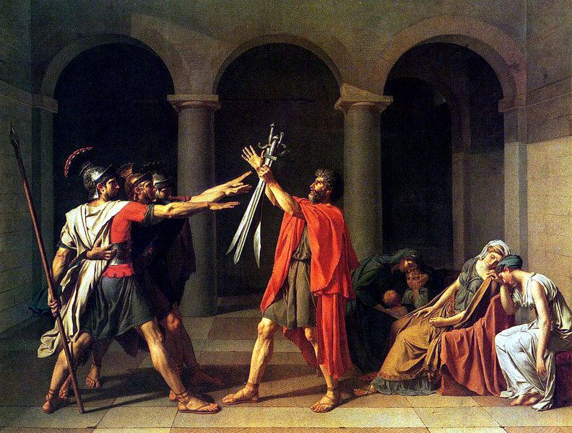

Jacques-Louis David,
Le serment des Horaces

Courant pictural : ...............................

Siècle : ...............................................

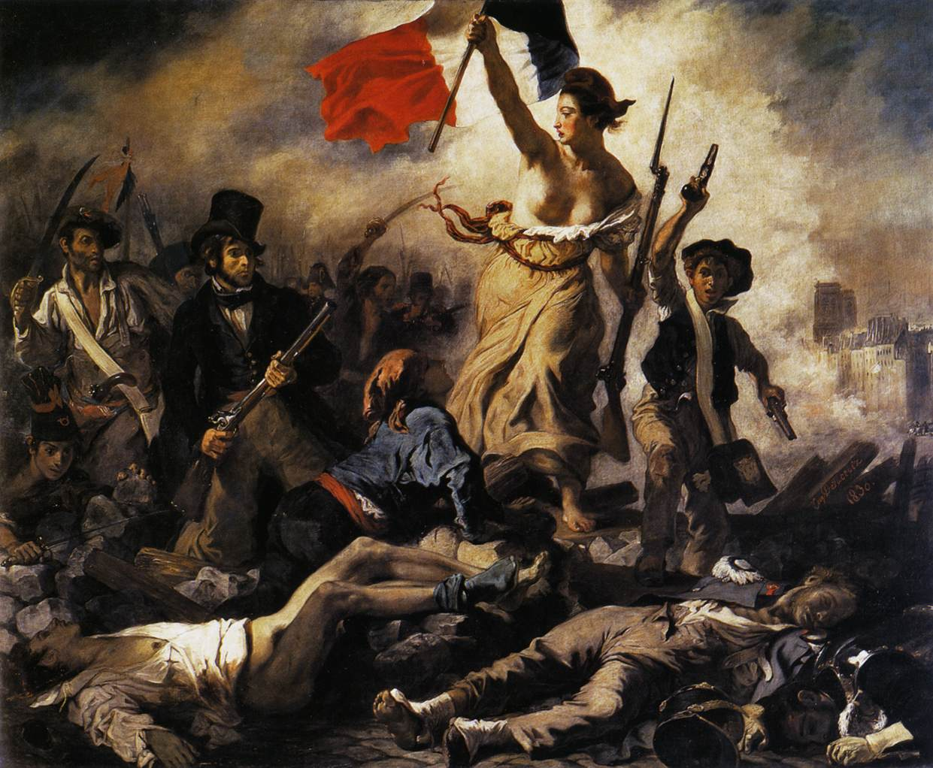

Eugène Delacroix,
La Liberté guidant le peuple

Courant pictural : ..............................

Siècle : ..............................................

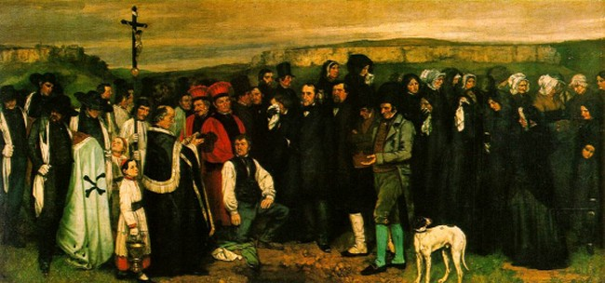

Gustave Courbet,
Enterrement à Ornans

Courant pictural : .............

Siècle : .............................

Comparez les trois tableaux appartenant à des courants artistiques différents. Objectif : définir les caractéristiques du romantisme en peinture par opposition aux deux autres courants. Il faut donc être attentifs aux mécanismes de permanence et de rupture d’un courant à l’autre. Voici quelques questions pour vous guider dans votre réflexion.

- Sujet : de quoi s’agit-il ? la représentation semble-t-elle avoir été embellie ?
- Personnages : qui est représenté ? quelle expression se lit sur les visages ?
- Décor : qu’est-ce qui est représenté ?
- Couleurs : quelle(s) couleur(s) domine(nt) ? Y a-t-il un jeu de lumière ?
- Mouvement : la composition est-elle plutôt dynamique ou plutôt statique ?

 | CLASSICISME | ROMANTISME | REALISME
Sujet
-quoi ?

-embelli ?

Perso.
-qui ?

- expres. ?

Décor

Couleurs
-domin. ?

- lumière ?

Mouv.

Contexte historique :
2. Le romantisme en littérature

2.1 Travail de recherche documentaire

- La bibliographie
Comment libeller une référence bibliographique ? Plusieurs cas de figure sont possibles. Il s’agit d’une convention qui peut parfois varier légèrement. Dans le cadre du cours de français, nous choisirons de présenter les références bibliographiques de la façon suivante :

a) Ouvrages ayant un seul auteur
SKARMETA Antonio, Une ardente patience. Le facteur, Seuil, Paris, 1987
(coll. « Points » P1428).

b) Ouvrages collectifs
MERLET Philippe (dir.), Le petit Larousse, grand format, Larousse, Paris,
2004.

c) Articles de revues ou de journaux
LALLEMAND Alain, « ils sont pires que les Russes », ds Le Soir, n°,
Rossel, Bruxelles, 18 juillet 2005, p.5.

KASPI André, « Les Alliés savaient-ils ? », in Les collections de l’Histoire,
n°3, Société d’Editions Scientifiques, Paris, pp.64-68.

d) Articles d’encyclopédies
« Uruguay », ds La grande Encyclopédie du monde, t. XIV, Larousse, Paris,
1989.

e) Sources Internet
http://www.lesoir.be, BORLOO Jean-Pierre, Nouvelle expérience scienti-
fique belgo-russe, 30 août 1999.

- Recherche en bibliothèque (C4 évaluation formative)

Par groupe de 4, recherchez dans différents ouvrages (anthologies, dictionnaires, manuels de littérature, encyclopédies) les caractéristiques du romantisme en littérature. Vous consulterez au moins quatre ouvrages différents. Sur votre page de synthèse, vous énumérerez dans un premier point les caractéristiques du romantisme. Dans le second point, vous rendrez compte des références bibliographiques des livres consultés.
2.2 Les caractéristiques du romantisme

La poésie est le domaine de prédilection des auteurs romantiques. Voici les caractéristiques que l’on retrouve de manière récurrente dans leurs œuvres.

- Le MOI : ...........................................................................................................................
......................................................................................................................................................................................................................................................................................
- Le LYRISME : .................................................................................................................
......................................................................................................................................................................................................................................................................................
- La NATURE : ..................................................................................................................
......................................................................................................................................................................................................................................................................................

(Aviez-vous d’autres caractéristiques dans vos synthèses ?) ...........................................
.................................................................................................................................................................................................................................................................................................................................................................................................................................

2.3 Lamartine

a) Biographie

Comparaison de deux biographies de Lamartine. Objectif : adopter un regard critique sur une biographie et découvrir les principaux éléments de la vie du poète. Voici quelques questions pour vous guider dans votre raisonnement :

- Comparez la présentation des deux biographies. Laquelle est la plus claire ? Pourquoi ?
- Le biographe s’intéresse-t-il plutôt à la vie ou à l’œuvre du poète ?
- En fonction de tous éléments que vous venez de repérer, identifiez le destinataire de ces deux biographies.

LAGARDE André, MICHARD Laurent, XIXe siècle. Les grands auteurs français du programme, Bordas, Paris, 1960.

DESAINTGHISLAIN Christophe, MORISSET Christian, POUZALGUES Evelyne, ROSENBERG Patrice, VANHAMME Dominique, WALD LASOWSKI Patrick, Français. Littérature et méthodes, Nathan, Paris, 1998.

b) Analyse du poème L’isolement

1. A quel moment de sa vie Lamartine aurait-il pu avoir écrit ce poème ?
2. Quelles caractéristiques du romantisme retrouve-t-on dans ce texte ?
3. Retrouves-tu dans ce texte un état d’esprit que tu as déjà éprouvé ? Si oui, quelles expressions retiendrais-tu si tu devais construire le champ lexical de ce sentiment.
4. Analyse du poème.
3.1 Analyse de la forme.
3.2 Repérez les figures de style présentes dans le poème.
3.3 Etablissez la structure du poème.
3.4 Quelle place occupe la nature dans ce poème ? Quelle est sa fonction ?

2.2 Victor Hugo

a) Exercice de prise de notes

b) Demain dès l’aube

Demain, dès l'aube, à l'heure où blanchit la campagne,
Je partirai. Vois-tu, je sais que tu m'attends.
J'irai par la forêt, j'irai par la montagne.
Je ne puis demeurer loin de toi plus longtemps.
Je marcherai les yeux fixés sur mes pensées,
Sans rien voir au dehors, sans entendre aucun bruit,
Seul, inconnu, le dos courbé, les mains croisées,
Triste, et le jour pour moi sera comme la nuit.
Je ne regarderai ni l'or du soir qui tombe,
Ni les voiles au loin descendant vers Harfleur,
Et quand j'arriverai, je mettrai sur ta tombe
Un bouquet de houx vert et de bruyère en fleur.

3. Le romantisme : synthèse

a) Prends connaissance du texte suivant. Justifie le découpage en paragraphes et propose un titre pour chacun d’eux.
b) Résumez les caractéristiques du romantisme en littérature et en peinture.
c) Pour chaque pays, indiquez les noms des représentants du courant romantique dans leur domaine respectif : la littérature, la musique ou la peinture.

Manuel : lectures pour toi, 4e année de l’enseignement secondaire p.206

Vocabulaire n°2

Une ardente patience
Antonio Skarmeta

- le sarcasme : moquerie blessante et insultante
« Il engloutissait le tout sous les sarcasme de son géniteur » (p.15)

- lapidaire : 1. relatif aux pierres, 2. très concis, qui s’exprime en peu de mots (style)
« Cette phrase lapidaire met un point final au regard accusateur de l’homme » (p.16)

- fastueux : plein de pompe, de magnificence
« Le port de San Antonio ne lui paraissait pas moins fastueux en comparaison de son hameau » (p.16)

- véhément : ardent, fougueux (la véhémence = l’impétuosité)
« La simple contemplation de ces femmes aux bouches véhémentes le mettait dans une transe dont il ne sortait pas » (p.16)

- l’oisiveté : état de quelqu’un qui est inactif
« Il passe son temps à regarder la télévision ; il vit dans une oisiveté totale »

- incursion : 1. courte irruption de l’armée dans une région 2. entrée soudaine dans un lieu
« Il lui fallait se contenter d’incursions dans des boutiques de revues d’occasion » (p.16)

- l’apathie : manque d’énergie, indolence, indifférence
« Il restait paralysé par l’apathie avec laquelle le poète recevait son courrier » (p.21)

- arborer : porter, montrer en faisant l’étalage de quelque chose
« Fier de sa victoire, il arborait son insigne »

- congédier : renvoyer quelqu’un, lui dire de se retirer
« Neruda prenait le paquet et congédiait le facteur d’un sourire distrait » (p.21)

- la convoitise : désir de posséder quelque chose
« Il fit part de sa convoitise à Cosme, le postier » (p.22)

- le mutisme : refus de parler, attitude silencieuse
« Tout ce que la mer portait en elle d’éloquence n’était chez lui que mutisme » (p.32)

- l’austérité : sévérité envers soi-même, fait de s’imposer des privations
« Les moines reclus dans la forêt mènent une vie austère » (p.32)

- exsangue : d’une pâleur extrême
« Le facteur se dirigea vers la table en lançant un « bonjour » exsangue » (p.36)

- incommensurable : que l’on ne peut pas compter
« Les Béatrice provoquent des amours incommensurables » (p.38)

